Entrega 3 Proyecto de conservación por bajas temperaturas

A continuación, se detalla los puntos exigidos por el avance 3, el cual tiene una ponderación del 50%. Lo que se encuentra en rojo tiene alta prioridad.

También deben recordar que el PPT de esta presentación debe estar en inglés.

1. Calculo energía de equipos: Determinar carga calórica de la Cámara de refrigeración/congelación (Determinación de la energía calórica diseminada en la planta ya sea en los refrigeradores y congeladores), en base a la geometría, tipo de material y temperaturas involucradas. Determinar masa del refrigerante (cantidad) de manera superficial. Describir las ecuaciones más importantes involucradas (que uds estimen conveniente) en los fenómenos de enfriamiento y congelación.
2. Huella de carbono: Realizar un cálculo estimado de la huella de carbono de la empresa considerando los principales factores de emisión asociados de esta (equipos de refrigeración, consumo eléctrico, etc.) y un análisis del resultado.
3. Huella hídrica: Realizar un cálculo estimado de la huella hídrica directa e indirecta asociado a la empresa y un análisis del resultado obtenido.
4. Ciclo de refrigeración: Describir los componentes principales de un sistema de refrigeración y realizar un plano de refrigeración según lo enseñado en catedra y en las sesiones de ejercicios. Deberán elegir un refrigerante argumentando su elección en base a aspectos técnicos (seguridad, si es que está permitido usar, costo, etc.).
5. resolución sanitaria: Mencionar brevemente la documentación necesaria para la obtención de la resolución sanitaria y otros tramites asociados a la obtención de permisos de funcionamiento.
6. Control de calidad/microbiológicos: Indicar y describir que controles mínimos reglamentarios (y opcionales) se le deben realizar al alimento respectivo, también mencionar en que etapa del proceso se realizan. Analizar los impactos de las no conformidades en estos controles y mencionar posibles acciones preventivas y correctivas.
7. Envase, embalaje y logística: Describir el tipo, las características y los criterios de la elección del envase primario, secundario y terciario. Mencionar la logística de este en cuanto al almacenamiento y transporte tanto dentro de la planta como hacia los puntos de destino.
8. Desarrollar un modelo canvas: Completar plantilla de modelo canvas con la información más importante de manera resumida. Explicar brevemente la plantilla.
9. Marketing: Implementar las estrategias de marketing para dar a conocer su producto en el mercado nacional.

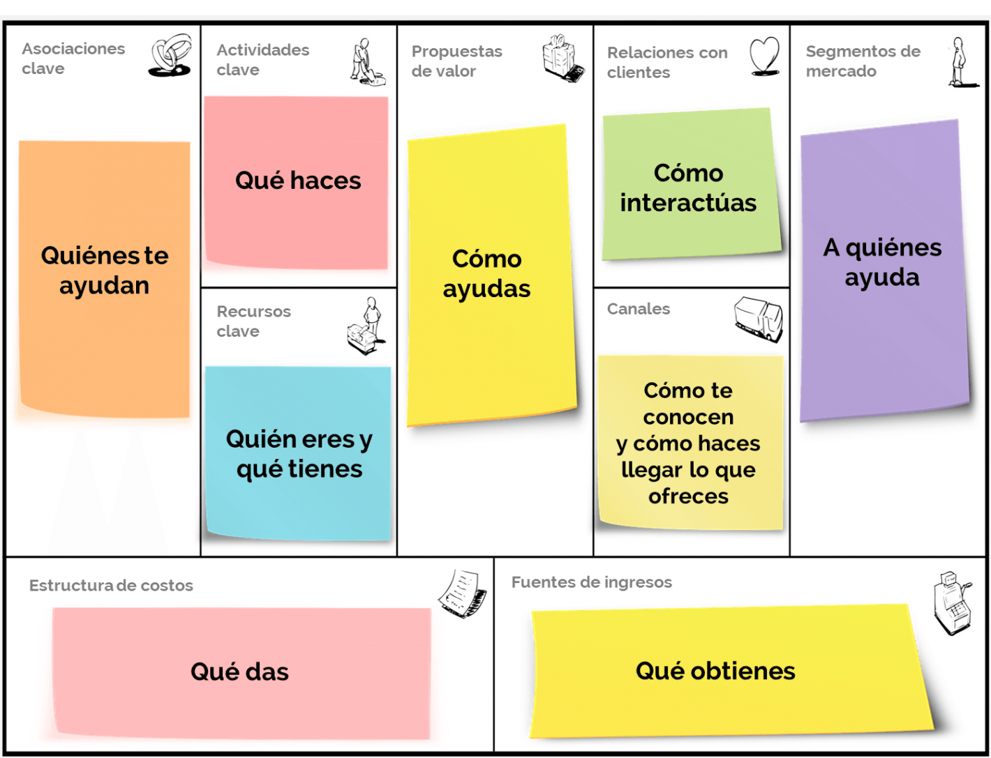

\*\*\*\*\*\*\*\* imagen referencial del modelo canvas.